**TRƯỜNG ĐẠI HỌC KHOA HỌC KHOA CÔNG NGHỆ THÔNG TIN**

***************************



**HỌ VÀ TÊN SINH VIÊN:**

**ĐỖ THỊ THUẬN**

**MÃ SINH VIÊN:18T1021309**

**TIỂU LUẬN MÔN HỌC**

**XÂY DỰNG WEBSITE BÁN MỸ PHẨM**

**TÊN HỌC PHẦN: THỰC TẬP VIẾT NIÊN LUẬN-MÃ HỌC PHẦN:TIN3142**

**GIẢNG VIÊN HƯỚNG DẪN: TRẦN THANH LƯƠNG**

*Tháng 08– Năm 2021*

**MỤC LỤC**

I.Lời mở đầu 2

II.Khảo sát 2

1.Mục đích… 2

2.Tầm ảnh hưởng của website 2

3. Nghiên cứu về tính khả thi của website…………………………………..2

III.Mô hình hóa yêu cầu 3

1.Sơ đồ Use Case …………………………………………………………….3

2.Đặc tả Use Case ……………………………………………………………3

IV.Phân tích 6

2.Sơ đồ tuần tự 6

* 1. Sơ đồ hoạt động ……………………………………………………………12

V.Kiến trúc ……………………………………………………………………15

VI.Công nghệ ………………………………………………………………….16

VII.Giao diện………………………………………………………………….17

VIII.Cài đặt……………………………………………………………………27

IV.Kết luận…………………………………………………………………….32

1. **LỜI MỞ ĐẦU**

Ngành công nghệ thông tin là một ngành khoa học đang trên đà phát triển mạnh và ứng dụng rộng rãi trên tất cả mọi lĩnh vực. Cùng với sự phát triển của các phương tiện truyền thông, mạng xã hội,…thì việc sử dụng Internet ngày càng phổ biến khắp mọi nơi.

Nhận thức được nhu cầu tìm hiểu thông tin, tin tức, giải trí xã hội, là sự ra đời của hàng loạt website thương mại,điên tử.

Để đáp ứng đúng yêu cầu mà khách hàng đang cần thì em thấy nhu cầu mua sắm mỹ phẩm được rất nhiều người quan tâm đến. Vì vậy em đã tạo ra một website bán hàng mỹ phẩm nhằm đáp ứng nhu cầu cũng như nguyện vọng của mỗi khách hàng.

Trong website này sẽ cập nhật đầy đủ các thông tin mới nhất về các dòng mỹ phẩm được người dùng tin cậy nhất.Website sẽ giúp khách hàng tiếp cận với nhiều mẫu mã đa dạng.

Website mang lại một trải nghiệm mới cho người dùng khi tích hợp sử dụng trên Pc, Tablet, Mobile.

Mặc dù đã có nhiều cố gắng nhưng do thời gian tìm hiểu và trình độ có hạn nên không tránh khỏi sai lầm và thiếu sót trong bài làm. Nên em rất mong đóng góp và chỉ bảo của quý thầy cô và các bạn.

Cuối cùng em xin cảm ơn những chỉ dạy của thầy cô trong khoa đã giúp em hiểu biết hơn nhiều kiến thức mới mẻ.

# II.KHẢO SÁT

1. **Mục đích**

* Tiếp cận khách hàng mới tăng chuyển đổi khách hàng tiềm năng
* Tăng sự tương tác giữa người bán và người mua
* Nơi giao tiếp hiệu quả giữa khách hàng
* Cung cấp cho khách hàng cơ hội mua hàng hóa và sử dụng dịch vụ với sự trợ giúp của hệ thống thanh toán điện tử mà không cần ra khỏi nhà
* Cung cấp các thông tin hoặc thông báo cho khách hàng, đối tác,nhân viên về các hoạt động của công ty và phạm vi dịch vụ được cung cấp

1. **Tầm ảnh hưởng của website**

# Website là nơi doanh nghiệp và khách hàng gặp nhau . Khi họ truy cập vào website của cửa hàng và tìm được những thông tin về sản phẩm mà họ cần, khi đó website trở thành một kênh tư vấn khách hàng trực tuyến hữu hiệu.

# Website là một phương tiện để giới thiệu doanh nghiệp, quảng bá, marketing và pr,…

1. **Nghiên cứu về tính khả thi của website**

# Khả thi về mặt tổ chức:

# Giúp cơ hội kinh doanh mở rộng vì có cơ hội quảng bá không giới hạn , công việc kinh doanh mở cửa 24h/1 ngày.

# Dù ở bất cứ đâu cũng có thể ghé thăm cửa hàng,chỉ cần gõ tên website là tìm được ngay.

# Giảm tối thiểu thời gian quản lý

# Khả thi về mặt kinh tế:

# Giảm chi phí quảng bá bằng các phương tiện truyền thống.

# Mọi thứ ở cửa hàng đều thực hiện một cách chính xác và hoàn toàn tự động giúp giảm bớt tình hình nhân sự.

# III.MÔ HÌNH HÓA YÊU CẦU

**1.Sơ đồ Use case**

# 

# 2.ĐẶC TẢ USECASE

# 2.1 USECASE XEM SẢN PHẨM

* Tiêu đề : Xem sản phẩm
* Tóm tắt : Cho phép người dùng xem sản phẩm trong hệ thống

**Scenario bình thường**

* Bước 1: Người dùng chọn “Xem sản phẩm”
* Bước 2: Hệ thống hiển thị tất cả các sản phẩm hiện có trong cửa hàng
* Bước 3: Người dùng chọn sản phẩm cần xem .
* Bước 4: Hệ thống hiển thị thông tin chi tiết của sản phẩm

**Các alternate scenario**

Người dùng xem được sản phẩm trên hệ thống

# 2.2 USECASE TÌM KIẾM SẢN PHẨM

* Tiêu đề : Tìm kiếm sản phẩm
* Tóm tắt : Cho phép người dùng tìm kiếm sản phẩm trên hệ thống

**Scenario bình thường**

* Bước 1: Người dùng chọn thanh tìm kiếm và gõ mã sản phẩm cần tìm kiếm
* Bước 2: Hệ thống hiển thị danh sách các sản phẩm tìm kiếm được theo từ khóa đã tìm

**Các alternate scenario**

Người dùng tìm được sản phẩm cần tìm

# 2.3 USECASE XEM SẢN PHẨM TRONG GIỎ HÀNG

* Tiêu đề : Xem sản phẩm trong giỏ hàng
* Tóm tắt : Cho phép người dùng xem sản phẩm trong giỏ hàng

**Scenario bình thường**

* Bước 1: Người dùng chọn “Xem sản phẩm trong giỏ hàng”
* Bước 2: Hệ thống hiển thị tất cả các sản phẩm hiện có trong giỏ hàng
* Bước 3: Người dùng chọn sản phẩm cần xem .
* Bước 4: Hệ thống hiển thị thông tin chi tiết của sản phẩm

**Các alternate scenario**

Người dùng xem được sản phẩm trong giỏ hàng

# 2.4 USECASE THÊM SẢN PHẨM TRONG GIỎ HÀNG

* Tiêu đề : Thêm sản phẩm trong giỏ hàng
* Tóm tắt : Cho phép người dùng thêm sản phẩm vào giỏ hàng

**Điều kiện tiên quyết**

Người dùng đã đăng nhập vào hệ thống **Scenario bình thường**

* Bước 1: Người dùng chọn “Thêm sản phẩm”
* Bước 2: Hệ thống hiển thị giao diện thêm sản phẩm
* Bước 3: Người dùng nhập thông tin sản phẩm
* Bước 4: Hệ thống kiểm tra thông tin và hiển thị màn hình xác nhận thêm sản phẩm
* Bước 5: Người dùng xác nhận.
* Bước 6: Hệ thống lưu thông tin sản phẩm vừa được thêm

**Các alternate scenario**

Người dùng thêm được sản phẩm vào giỏ hàng

# 2.5 USECASE XÓA SẢN PHẨM TRONG GIỎ HÀNG

* Tiêu đề : Xóa sản phẩm trong giỏ hàng
* Tóm tắt :Cho phép người dùng xóa sản phẩm trong giỏ hàng

**Điều kiện tiên quyết**

Người dùng đã đăng nhập vào hệ thống **Scenario bình thường**

* Bước 1: Người dùng chọn nút “Xóa” ở giỏ hàng
* Bước 2: Hệ thống hiển thị giao diện xác nhận
* Bước 3: Người dùng xác nhận “Có” .
* Bước 4: Hệ thống xóa sản phẩm đã chọn,nếu người dùng xác nhận “Không” thì hệ thống không xóa sản phẩm và quay lại giao diện giỏ hàng

**Các alternate scenario**

Người dùng xóa sản phẩm thành công

# 2.6 USECASE ĐĂNG NHẬP

* Tiêu đề : Đăng nhập
* Tóm tắt : Cho phép người dùng đăng nhập vào hệ thống

**Điều kiện tiên quyết**

Tài khoản đã đăng kí thành công

**Scenario bình thường**

* Bước 1: Người dùng chọn mục “Đăng nhập”
* Bước 2: Hệ thống hiển thị giao diện đăng nhập
* Bước 3: Người dùng nhập thông tin đăng nhập bao gồm tên đăng nhập và mật khẩu
* Bước 4: Hệ thống xác nhận thông tin đăng nhập và chuyển tới giao diện phù hợp với người dùng, còn nếu hệ thống xác nhận thông tin vừa đăng nhập sai (mật khẩu hoặc tên đăng nhập không đúng) thì yêu cầu người dùng kiểm tra lại thông tin,sai quá 5 lần thì khóa tài khoản đó

**Các alternate scenario**

Người dùng đăng nhập thành công

# 2.7 USECASE ĐĂNG XUẤT

* Tiêu đề : Đăng xuất
* Tóm tắt : Cho phép người dùng đăng xuất ra khỏi hệ thống

**Điều kiện tiên quyết**

Tài khoản phải đăng nhập trước sau đó mới đăng xuất **Scenario bình thường**

* Bước 1: Người dùng chọn mục “Đăng xuất”
* Bước 2: Hệ thống hiển thị giao diện xác nhận
* Bước 3: Người dùng chọn “Có” để đăng xuất
* Bước 4: Hệ thống đăng xuất tài khoản và trở lại giao diện đăng nhập

**Các alternate scenario**

Tài khoản đã được đăng xuất khỏi hệ thống

# 2.8 USECASE ĐĂNG KÝ

* Tiêu đề : Đăng ký
* Tóm tắt : Cho phép người dùng tạo tài khoản trên hệ thống

**Điều kiện tiên quyết**

Không trùng tên đăng nhập, e-mail của các tài khoản hiện có trên hệ thống

**Scenario bình thường**

* Bước 1: Người dùng chọn mục “Đăng ký”
* Bước 2: Hệ thống hiển thị giao diện đăng ký tài khoản mới
* Bước 3: Người dùng điền thông tin vào để đăng ký tài khoản
* Bước 4: Hệ thống lưu lại thông tin và xác nhận tài khoản đã được đăng ký

**Các alternate scenario**

Tài khoản đã được tạo mới trên hệ thống

# IV.PHÂN TÍCH

# 1.SƠ ĐỒ TUẦN TỰ (Sequence Diagram)

* 1. **ĐĂNG KÝ TÀI KHOẢN**

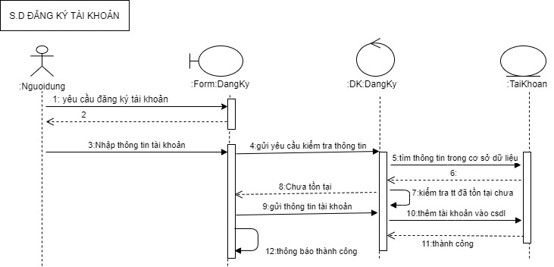

* 1. **ĐĂNG NHẬP**

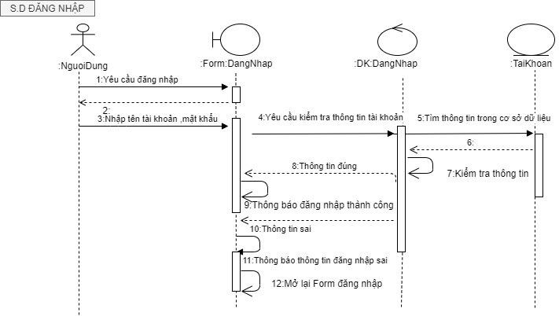

* 1. **ĐĂNG XUẤT**

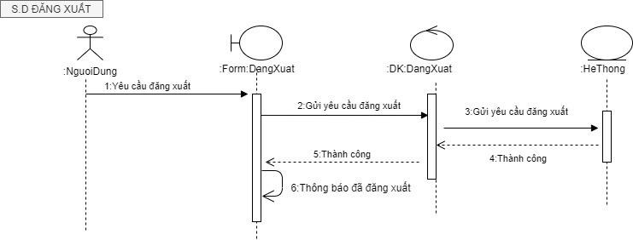

**1.4 THÊM SẢN PHẨM VÀO GIỎ HÀNG**

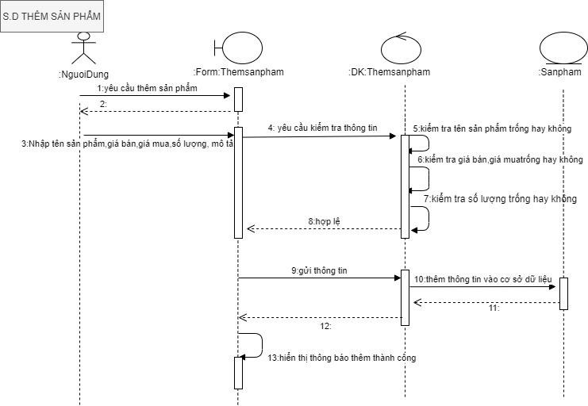

**1.5 TÌM KIẾM SẢN PHẨM**

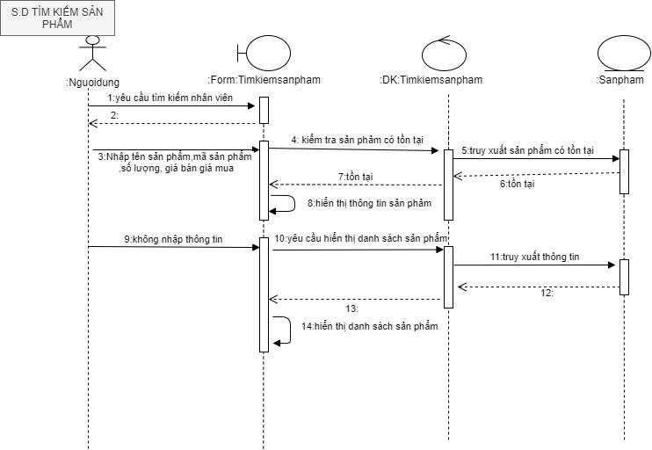

**1.6 XÓA SẢN PHẨM TRONG GIỎ HÀNG**

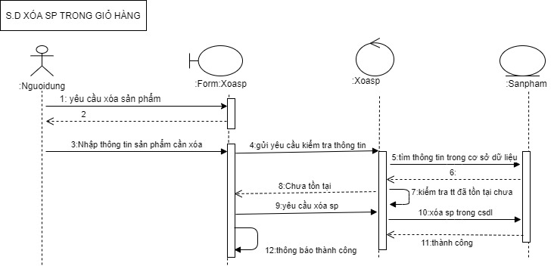

# SƠ ĐỒ HOẠT ĐỘNG (Activity Diagram)

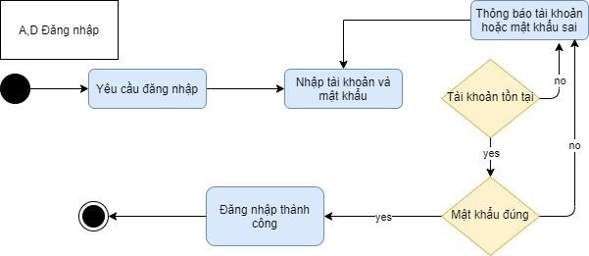

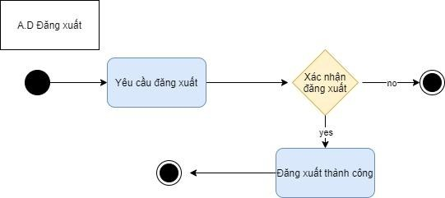

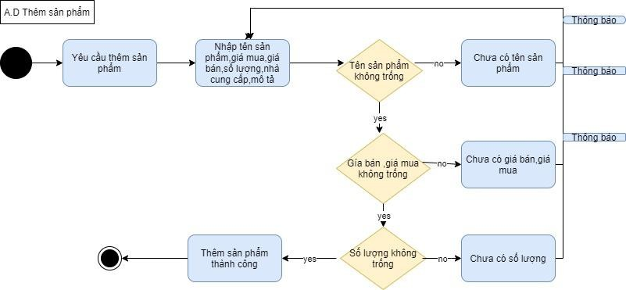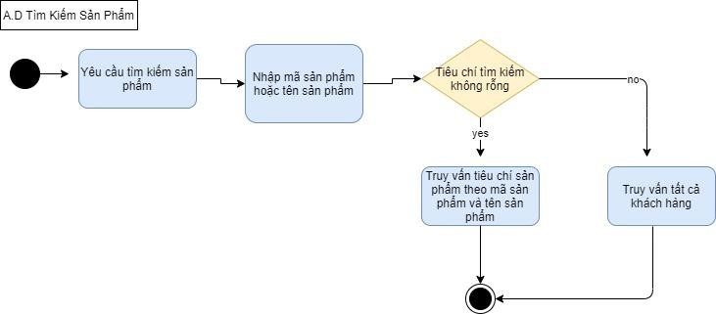

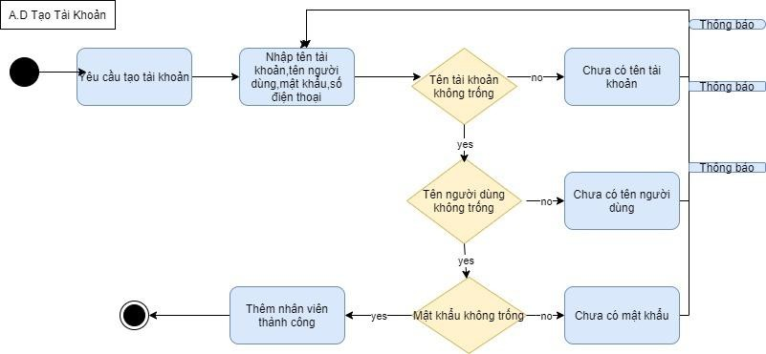

# V.KIẾN TRÚC

# 1.Sử dụng mô hình thác nước

# 1.1 Khái quát chung

# Mô hình thác nước là một mô hình của quy trình phát triển phần mềm, trong đó quy trình phát triển trong giống như một dòng chảy, với các pha được thực hiện theo trật tự nghiêm ngặt và không có sự quay lui hay nhảy vượt pha là: phân tích yêu cầu, thiết kế, triển khai thực hiện, kiểm thử, liên kết và bảo trì.

# 2.2 Ưu điểm

# Nắm bắt rõ ràng các yêu cầu của dự án

# Cho phép những thay đổi thiết kế sớm: vì chưa hề có mã hay bất cứ triển khai nào ở giai đoạn này, việc chỉnh sửa các tài liệu trở nên nhanh chóng và vô cùng đơn giản.

# Có móc hạn thời gian rõ ràng: giúp cho người làm chủ động được thời gian linh hoạt, áp dụng vào dự án của mình.

# 2.3 Nhược điểm

# Thời gian kiểm thử bị trì hoãn: vì phần lớn một số mô hình khác đều tích hợp xuyên suốt trong quá trình kiểm thử, còn với mô hình thác nước thì quá trình kiểm thử được làm vào vòng cuối cùng.

# 

# 

# VI.CÔNG NGHỆ

# 1.Công nghệ sử dụng

# Sử dụng phần mềm Visual Studio Code

# Sử dụng ngôn ngữ Html, Css, Javascript

# Giao diện có thể trải nghiệm được trên pc, ipad, ipX, … và tất cả các dòng điện thoại có kích thước nhỏ hơn.

# 

# 

# (Nguồn ảnh: https://i1.wp.com/www.hieuda.com/wp-content/uploads/2019/11/post-cover-vscode.jpg?w=1140&ssl=1)

# VII.GIAO DIỆN

* 1. **Màn hình đăng nhập**



* 1. **Màn hình đăng ký tài khoản**

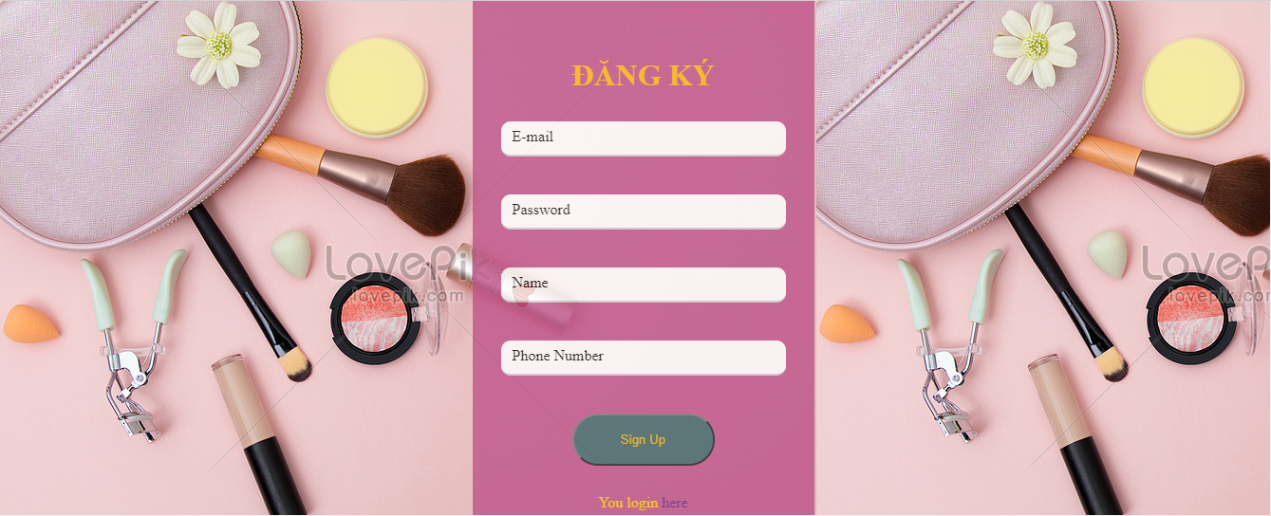

* 1. **Màn hình trang chủ**

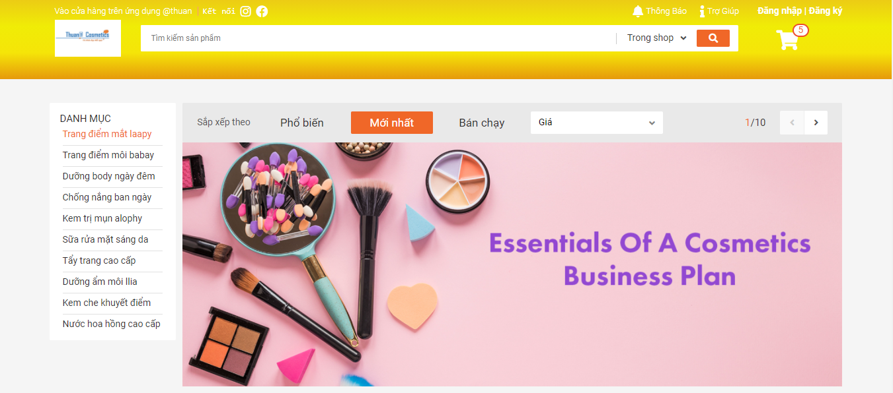

4.**Màn hình xem sản phẩm**

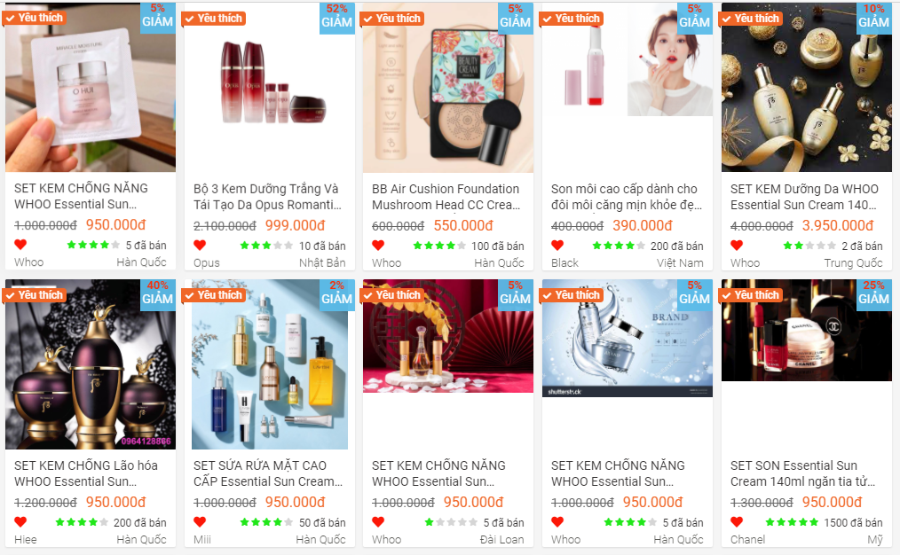

**5.Màn hình tìm kiếm sản phẩm**

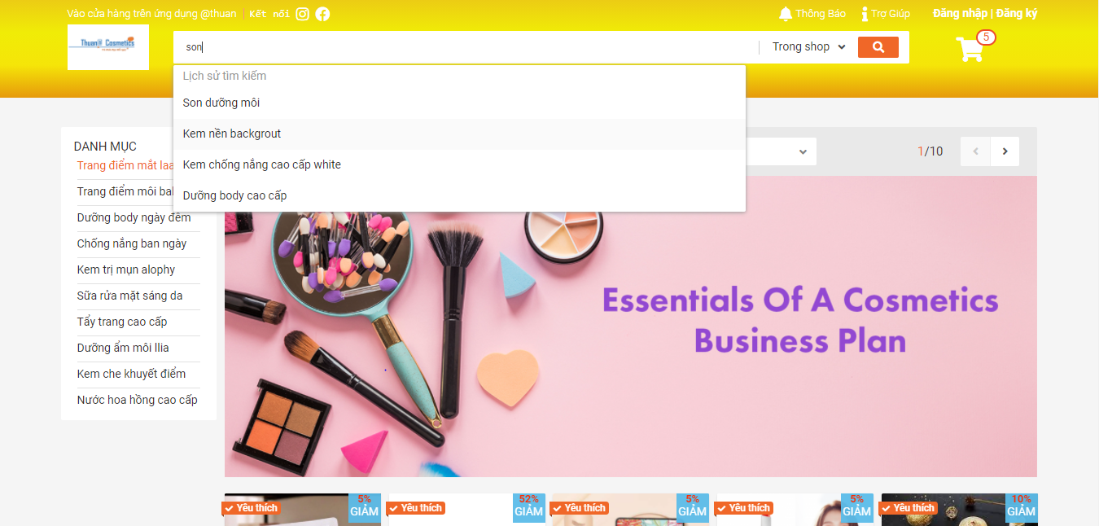

**6.Màn hình xem thông báo**

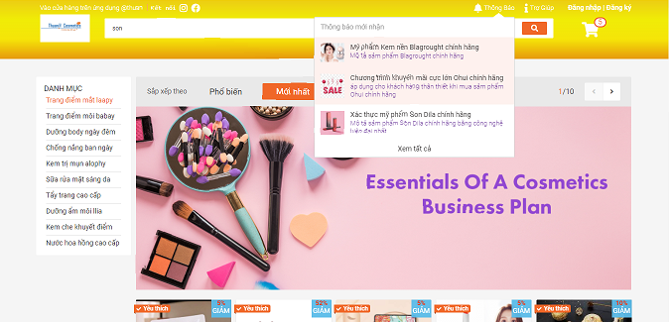

**7. Màn hình xem giỏ hàng**

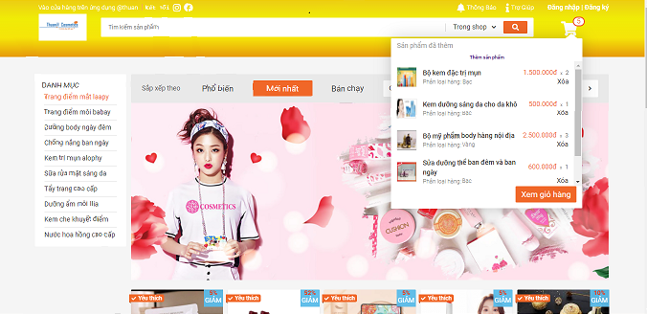

**8 Màn hình đăng xuất**

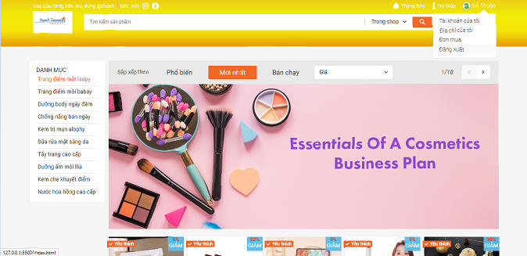

**9.Màn hình trên ipad**

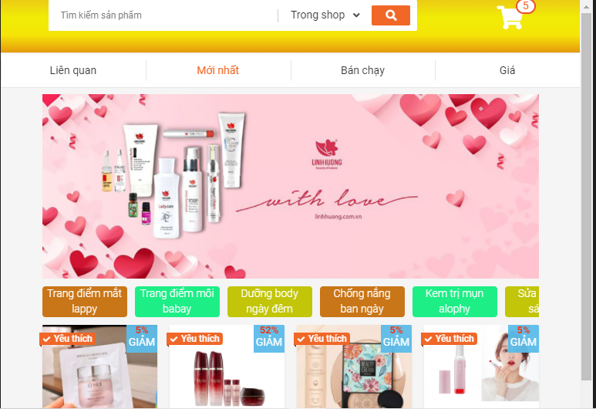

**10.Màn hình trên iphone X**

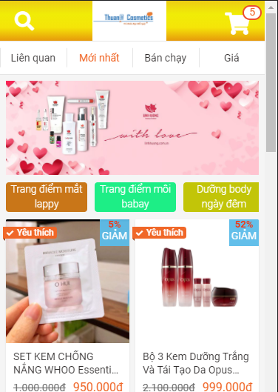

# VIII. CÀI ĐẶT

# LIVE SERVER

# -Sử dụng live server để chạy chương trình

# 

# (Nguồn ảnh: https://viblo.asia/p/live-server-lam-gi-khi-cai-vs-code-extension-than-yeu-tro-chung-Do754AP4KM6)

# 

# 2.FILE INDEX.HTML

# - Viết code chương trình nằm ở thư mục đây

# 

# 3. ĐĂNG NHẬP

# 

# 4.ĐĂNG KÝ

# 

# 5.RESPONSIVE

# 

# IX. KẾT LUẬN

# 1. Nhận xét

1.1.Ưu điểm

* Hiểu rõ quy trình phân tích thiết kế hệ thống thông tin.
* Hoàn thành được đề tài phân tích thiết kế hệ thống quản lý bán hàng

1.2.Khuyết điểm

* Thiết kế giao diện chưa đẹp
* Thiếu kinh nghiệm trong thiết kế giao diện

**2.Tài liệu tham khảo**

-Em tìm hiểu cấu trúc của Html, Css ,javascipt tại đây: <https://www.w3schools.com/>

-Ngoài ra em tìm hiểu và xem video cách họ dạy reponsive tại đây:[**https://fullstack.edu.vn/**](https://fullstack.edu.vn/)

**3. Hướng phát triển tương lai**

-Viết thêm nhiều chức năng để người dùng được trải nghiệm một cách tối ưu nhất.

-Hướng đến một website bán hàng hoàn thiện và tinh tế trong mắt người dùng.

# 4.Phiếu đánh giá tiểu luận

**TRƯỜNG ĐẠI HỌC KHOA HỌC CỘNG HÒA XÃ HỘI CHỦ NGHĨA VIỆTNAM**

**KHOA CÔNG NGHỆ THÔNG TIN Độc lập – Tự do – Hạnh phúc**

**PHIẾU ĐÁNH GIÁ TIỂU LUẬN**

Học kỳ Năm học …-…

|  |  |
| --- | --- |
| **Cán bộ chấm thi 1** | **Cán bộ chấm thi 2** |
| **Nhật xét**:………………………………………  ………………………………………………  ………………………………………………  ………………………………………………  ...................................................................  ………………………………………………  ………………………………………………  ………………………………………………  ………………………………………………  ………………………………………………  ………………………………………………  ………………………………………………  **Điểm đánh giá của CBChT1:**  Bằng số: ..................................................  Bằng chữ: ................................................ | **Nhật xét:**……………………………………  …………………………………………  ………………………………………  ………………………………………………………………………………………………………………………………………………………………………………………………………………………………………………………………  ...................................................................  …………………………………………..  ………………………………………….………………………………………….  **Điểm đánh giá của CBChT2:**  Bằng số: ..................................................  Bằng chữ: ................................................ |

Điểm kết luận: Bằng số................................ Bằng chữ:..............................................

Thừa Thiên Huế, ngày....tháng…năm 20…

CBChT1 CBChT2

(Ký và ghi rõ họ tên) (Ký và ghi rõ họ tên)